 | Java Script

Version du support : 1.0.2

Date de création : 9 avril 2020.
Dernière date de mise à jour : 14 avril 2020.

Plate-forme du cours : Windows.

Éléments abordés :

Présentation de JavaScript
Fonctions
Formulaire
Liste
Tableau
Expression régulière
Fonction anonyme ?

Pré-requis :

Connaître HTML
Avoir de bonnes connaissances algorithmiques
Connaître un langage de programmation

Table des matières
1 - Présentation de JavaScript 3
2 - Principes de ce support 4
3 - Création d’un projet HTML/JavaScript avec NetBeans 5
4 - Arborescence du projet 9
5 - Authentification 11
6 - Inscription 15
7 - Le temps 18
8 - Annexes : éléments de syntaxe 20
8.1 - La console 20
8.2 - Balises pour du code écrit dans un document HTML 21
8.3 - Balises pour du code écrit dans un document .js 21
8.4 - Commentaires 21
8.5 - Déclaration d’une variable 21
8.6 - Récupération d’un élément HTML 22
8.7 - Récupération de la valeur d’un élément HTML de formulaire 22
8.8 - Récupération du texte d’un élément HTML 22
8.9 - Modification de la valeur d’un élément HTML de formulaire 22
8.10 - Modification du texte d’un élément HTML 22
8.11 - Syntaxe d’écriture d’une fonction 23
8.12 - Association d’une fonction à un événement 23
8.13 - Opérateurs 24
8.13.1 - Les opérateurs arithmétiques 24
8.13.2 - Les opérateurs de comparaison 24
8.13.3 - Les opérateurs logiques 24
8.13.4 - Opérateurs d'incrémentation et associatifs 24
8.13.5 - Autres opérateurs 24
8.14 - Structure conditionnelle 25
8.15 - Structure itérative : le FOR 25
8.16 - Structure itérative : le WHILE 25
8.17 - Les tableaux 26

- Présentation de JavaScript

JavaScript est un langage client et un langage serveur.
Côté client il est interprété par un navigateur, côté serveur il est interprété par Node.js.
Cette introduction concerne JavaScript côté client.
Côté client c'est du DHTML (Dynamic HTML) ie il nous permet de récupérer des valeurs des attributs des éléments HTML ou de modifier les textes des documents HTML ou même de modifier le DOM (Document Object Model) ie ajouter, supprimer ou modifier des éléments HTML.
Pratiquement il est principalement utilisé pour contrôler les saisies des formulaires et créer des animations (afficher l’heure en temps réel, réaliser des diaporamas, ...).

JavaScript est un langage orienté objet, impératif et événementiel.
Le langage JavaScript est un langage faiblement typé.
Le langage JavaScript est sensible à la casse. Les valeurs aussi.
Le code JavaScript est écrit :
soit dans un document HTML entre les balises <script> et </script> (déconseillé),
soit dans un fichier d’extension .js et référencé avec les balises <script src="chemin/fichier.js"></script>.

Un objet est modélisé ainsi :

Objet
(-) attributs
(+) méthodes()

Exemples : élément qui n’est pas de formulaire et élément de formulaire.

label |  | input
id  innerHTML |  | id  type  value

- Principes de ce support

Ce support est une introduction « ultra light » à JavaScript par l’exemple.

Les annexes contiennent un résumé les principales syntaxes de JavaScript. Pour plus de détails cf le support de cours « JavaScript.odt ».

- Création d’un projet HTML/JavaScript avec NetBeans

Sélectionnez HTML5/JavaScript et HTML5/JS Application,

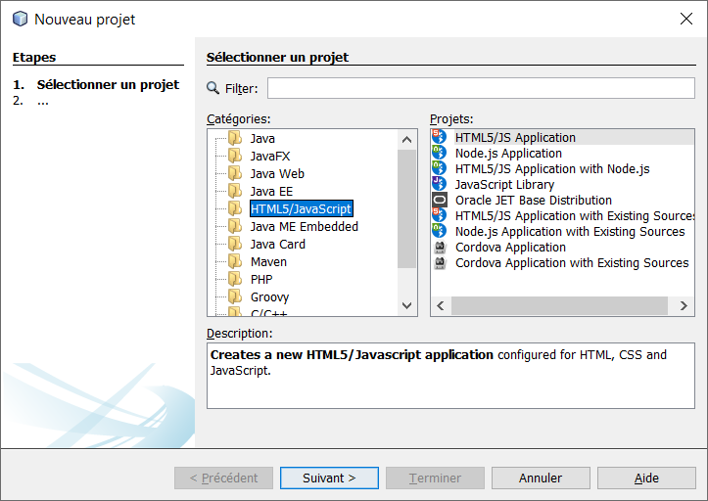

Cliquez sur « Suivant»,

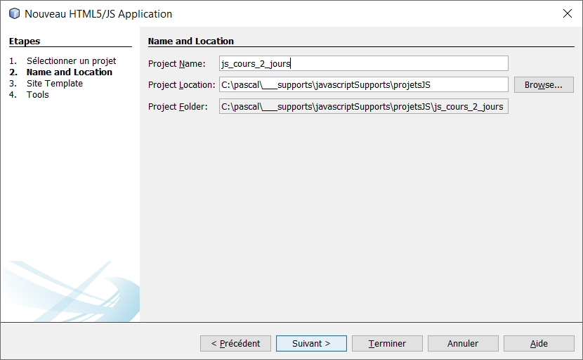

Cliquez sur « Suivant»,

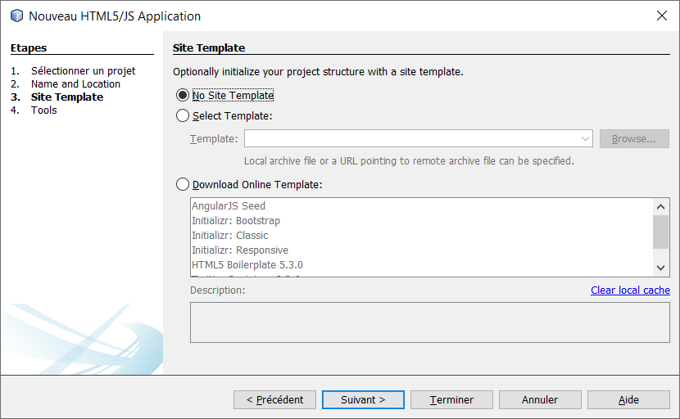

Cliquez sur « Suivant»,

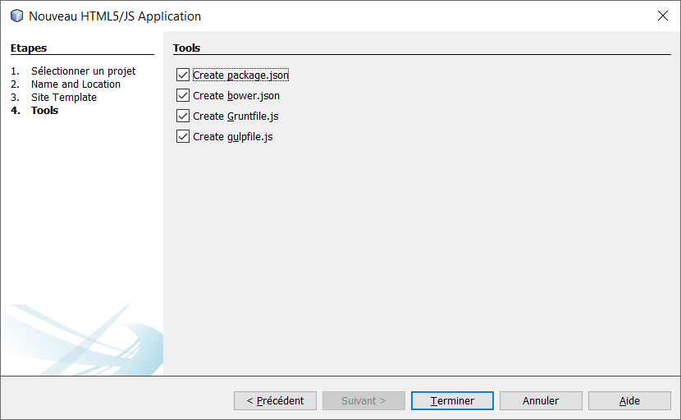

Cliquez sur « Terminer ».

Note : le projet, ainsi que le dossier, est ensuite renommé « js_cours_ultra_light ».

- Arborescence du projet

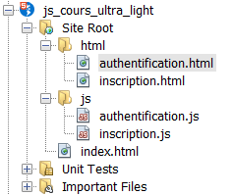

Il serait tout à fait possible de créer un projet avec un éditeur beaucoup plus léger comme Notepad++, par exemple, à condition de le stocker dans un dossier d’un site web local (par exemple dans C:\xampp\htdocs\js_cours_ultra_light\) ou distant et de l’exécuter en utilisant le protocole HTTP via l’URL suivant : http://localhost/js_cours_ultra_light/index.html.

Arborescence du projet « js_cours_ultra_light » :

Vous devez créer 2 dossiers : un nommé « html » et un autre nommé « js ».
Les fichiers .html sont stockés dans le dossier nommé « html » !!!
Les fichiers .js sont stockés dans le dossier nommé « js » !!!
Et pourquoi pas en plus un dossier nommé « css » avec un fichier nommé « main.css ».

Création d’un fichier HTML avec NetBeans.

Sélectionnez un dossier, cliquez droit, Nouveau, Autres, HTML5/JavaScript.

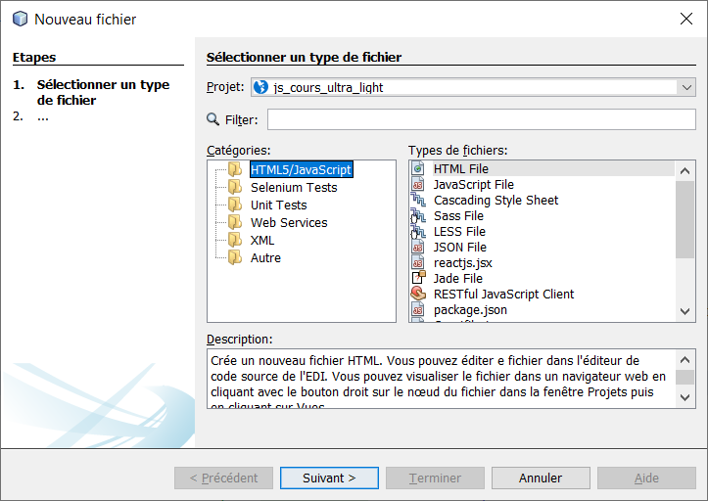

Idem pour un fichier JavaScript.

- Authentification

Écran simplifié (sans mot de passe visible, sans « Se souvenir de moi », sans « Mot de passe oublié »).
Que fait le script ? Lorsque l’utilisateur clique sur le bouton « Valider » le script affiche « KO » si une des zones de saisie est vide et « 0K » dans le cas contraire.

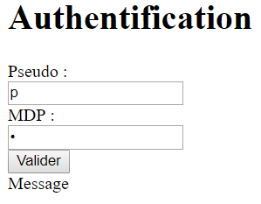

<!DOCTYPE html>
<html>
<head>
<title>authentification.html</title>
<meta charset="UTF-8">
<meta name="viewport" content="width=device-width">
</head>
<body>
<div>
<h1>Authentification</h1>
<form>
<label for="pseudo">Pseudo : </label>
<br>
<input type="text" name="pseudo" id="pseudo" value="p" />
<br>
<label for="mdp">MDP : </label>
<br>
<input type="password" name="mdp" id="mdp" value="b" />
<br>
<input type="button" value="Valider" name="btValider" id="btValider" />
<br>
<label id="lblMessage">Message</label>
</form>
</div>
<script src="../js/authentification.js"></script>
</body>
</html>

Notes :
les éléments de formulaire sont identifiés,
le code JS est à l’extérieur du code HTML.

/*
authentification.js
*/
function init() {
// Quand l'utilisateur clique sur le bouton "valider"
// On sollicite la fonction valider
document.getElementById("btValider").onclick = valider;
} /// init

/**
*
* @returns {undefined}
*/
function valider() {
// Déclaration d'une variable et affectation d'une valeur
var message = "0K";
// Récupération d'une saisie de l'utilisateur
var pseudo = document.getElementById("pseudo").value;
var mdp = document.getElementById("mdp").value;
// Test des valeurs saisies
// trim() enlève les espaces avant et après
// Si le pseudo est vide ou si le mdp est vide alors
if (pseudo.trim() === "" || mdp.trim() === "") {
// Affectation de "KO" à la variable message
message = "KO";
}
// Affichage d'une valeur (0K ou KO) dans le <label>
document.getElementById("lblMessage").innerHTML = message;
} /// init

// Au chargement de la page et de la lecture du fichier js on sollicite la fonction init
window.onload = init;

Notes :
l’exécution du script commence par la dernière ligne,
la fonction nommée « init » est exécutée au chargement,
elle associe le clic sur le bouton « btValider » à la fonction nommée « valider » ,
la fonction « valider » déclare une variable nommée « message » à laquelle on affecte la valeur « 0K » qui est le texte par défaut du message,
puis récupère les valeurs saisies par l’utilisateur,
ensuite teste leur contenu (vide ou non vide),
et si le contenu de l’un d’entre eux est vide elle affecte la valeur « KO » à la variable qui contient le message,
enfin elle affiche le message.

Exercices :

- pré-initialisez le pseudo et le mdp à d'autres valeurs avec du code JS.
- effacez le texte du <label> du bas de page avec du code JS lors du chargement de la page.
- Ajoutez la case à cocher « Mot de passe visible » et codez en JS.
- Internationalisez la page (2 langues) à partir d'un clic sur un drapeau.

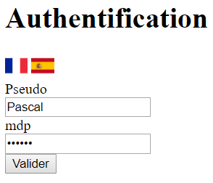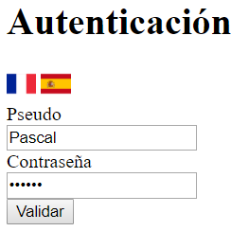

- Inscription

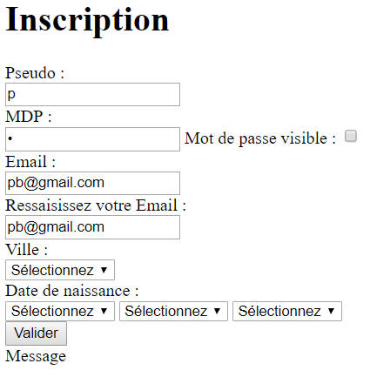

Le <head> est le même que précédemment.

Exercices :
à vous de coder la page HTML !
Et ensuite de coder du JS, une partie du JS vous étant fournie, vous devez le compléter !
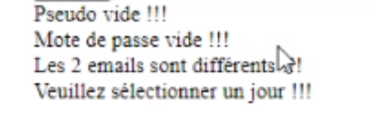
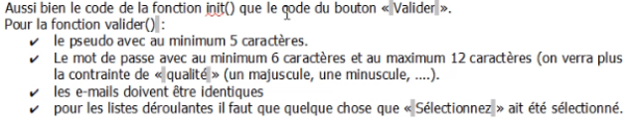

Une partie du code JavaScript :

/*
inscription.js
*/
function init() {
// Quand l'utilisateur clique sur le bouton "valider"
// On sollicite la fonction valider
document.getElementById("btValider").onclick = valider;
// Création d'un tableau
var villes = new Array();
// Remplissage du tableau
villes[0] = "Sélectionnez";
villes[1] = "Paris";
villes[2] = "Lyon";
villes[3] = "Marseille";
// Remplissage de la liste déroulante
var lsOptions = "<option>Sélectionnez</option>";
for (var i = 0; i < villes.length; i++) {
lsOptions += "<option value='" + villes[i] + "'>" + villes[i] + "</option>";
}
document.getElementById("villes").innerHTML = lsOptions;

// jours, mois et annees
var lsOptions = "<option>Sélectionnez</option>";
for (var i = 1; i <= 31; i++) {
lsOptions += "<option>" + i + "</option>";
}
document.getElementById("jours").innerHTML = lsOptions;

// Complétez

} /// init

/**
*
* @returns {undefined}
*/
function valider() {
// Complétez
} /// valider

// Au démarrage on sollicite la fonction init
window.onload = init;

Notes :
les tableaux,
la boucle FOR,
la concaténation.

Exercices :
terminez le code de la fonction init().
écrivez le code de la fonction valider().

- Le temps

Objectif : afficher l’heure en temps réel.

Présentation

https://developer.mozilla.org/en-US/docs/Web/API/WindowOrWorkerGlobalScope/setInterval

La méthode setInterval (), proposée sur les interfaces Window et Worker, appelle à plusieurs reprises une fonction ou exécute un extrait de code, avec un délai fixe entre chaque appel. Il renvoie un ID d'intervalle qui identifie de façon unique l'intervalle, vous pouvez donc le supprimer plus tard en appelant clearInterval (). Cette méthode est définie par le mixage WindowOrWorkerGlobalScope.

Syntaxe

Crée un objet « intervalle ».
var objetIntervalle = window.setInterval(nomDeFonction, intervalle en millièmes de secondes)

Annule l’action précédente
window.clearInterval(objetIntervalle)

Exemple : Affichage de l'heure en temps réel.

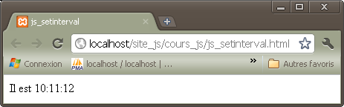

<!DOCTYPE html>
<html>
<head>
<title>DateEtHeureEnTempsReel</title>
<meta charset="UTF-8">
<meta name="viewport" content="width=device-width">
<link rel="icon" type="image/png" href="../icones/favicon.png">
</head>
<body>
<div>
<label id="lblHorloge"></label>
</div>
<script>
function afficherHorloge() {
// Récupère la date système
var maintenant = new Date();
// Récupère l’heure d’une date ...
var nHeures = maintenant.getHours();
var nMinutes = maintenant.getMinutes();
var nSecondes = maintenant.getSeconds();
// « Écrit » dans le <label> ...
document.getElementById("lblHorloge").innerHTML = "Il est " + nHeures + ":" + nMinutes + ":" + nSecondes;
}

/*
* MAIN
*/
afficherHorloge();
setInterval(afficherHorloge, 1000);

</script>
</body>
</html>

Exercice : J'aime pas quand ça affiche 9:9:1 !!!

- Annexes : éléments de syntaxe

- La console

Pour afficher la console de développement (chrome, Firefox, Edge, IE) : F12 puis Console.

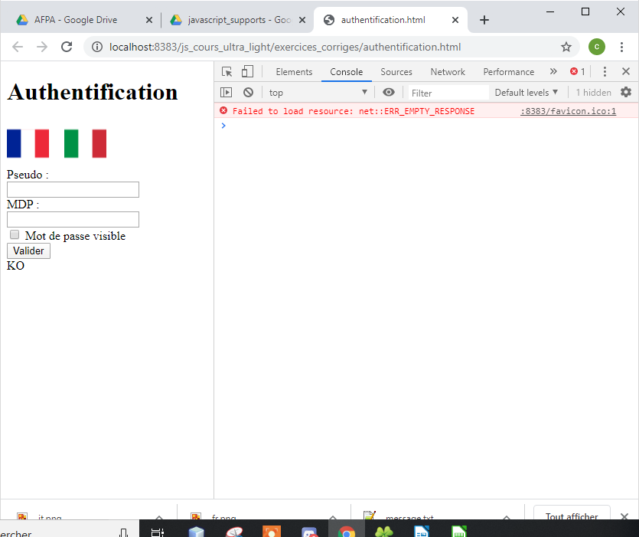

Pour afficher dans la console avec du code JS :

console.log("exec init !!!");

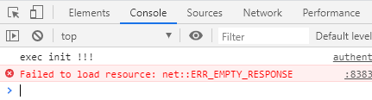

- Balises pour du code écrit dans un document HTML

<script>
// Code
</script>

- Balises pour du code écrit dans un document .js

<script src="chemin/fichier.js"></script>

- Commentaires

// Commentaire de ligne

/*
Commentaires de bloc
*/

- Déclaration d’une variable

var nomDeVariable = valeur;

let nomDeVariable = valeur;

- Récupération d’un élément HTML

var element = document.getElementById("id_de_l_element");

- Récupération de la valeur d’un élément HTML de formulaire

var valeur = document.getElementById("id_de_l_element").value;

- Récupération du texte d’un élément HTML

var texte = document.getElementById("id_de_l_element").innerHTML;

- Modification de la valeur d’un élément HTML de formulaire

document.getElementById("id_de_l_element").value = valeur;

- Modification du texte d’un élément HTML

document.getElementById("id_de_l_element").innerHTML = texte;

- Syntaxe d’écriture d’une fonction

function nomDeLaFonction() {
// Code
} ///

- Association d’une fonction à un événement

object.onevent = nomDeLaFonction;

- Opérateurs

- Les opérateurs arithmétiques

Opérateur | Description
+ | Addition
- | Soustraction
/ | Division réelle
* | Multiplication
% | Modulo : reste de la division entière

- Les opérateurs de comparaison

Opérateur | Description
== | Égalité
=== | Identité
> | Supérieur
>= | Supérieur ou égal
< | Inférieur
<= | Inférieur ou égal
!= | Différent de
!== | Non identique à

- Les opérateurs logiques

Opérateur | Description
&& | Et logique
|| | Ou logique
! | Non logique

- Opérateurs d'incrémentation et associatifs

Opérateur | Description
++ | Incrémentation
-- | Décrémentation
+=, -=,*=,/= | Calcul et affectation

- Autres opérateurs

Opérateur | Description
= | Affectation
+ | Concaténation
+= | « Super » concaténation

- Structure conditionnelle

if (condition) {
// Code
}

- Structure itérative : le FOR

for (var i = 1; i <= max; i++) {
// Code
}

- Structure itérative : le WHILE

var i = 1;
while (i <= max) {
// Code
i++;
}

- Les tableaux

// Création d'un tableau
var t = new Array();
// Remplissage du tableau
t[0] = "Sélectionnez";
t[1] = "Paris";

var element1 = t[0];

for (var i = 0; i < t.length; i++) {
// Code
}

